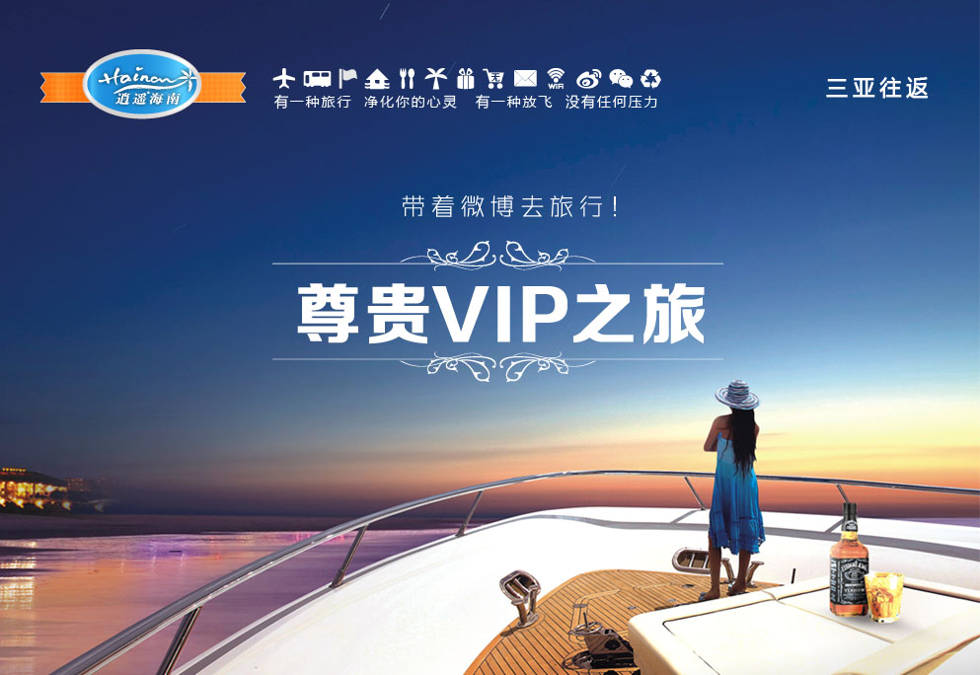

这是一个拒绝平庸的和常规、拒绝精糙和敷衍、拒绝“走马观花”的旅程，“快时代、尊享海岛慢生活”是此次旅行带给我的主张，我们很喜欢逍遥那个导游，其实是打心里底里感谢TA对我们无微不至的关心和体贴，抵达海岛前给我们发了问候和天气预报小短信，我们导游有一个神奇的包，包里什么都有，我们称之为“百宝箱”，这个口袋让我和我的家人免受了蚊虫的骚扰（驱蚊水、风油精）、让我们每顿饭后都能保持口气清新（口香糖）、让我们吃饭前后干干净净的（特制消毒纸巾）………总是让我们充满惊喜！还有TA教的那些幽默的海南话、车上优雅的放松音乐、还有专属VIP贵宾通道，专属贵宾用餐区域，晚餐更是为我们准备了外宾级的爽口软饮-无微不至的贴心服务，只为创造尊崇的旅游体验！
产品亮点：
酒店安排：1晚特色酒店· 1晚市区精品酒店· 1晚近海酒店！
美食安排：全程提供西式自助丰富早餐（品种繁多）,外宾餐软饮配置,全程均为特色餐，菜式无雷同。
车辆安排：精选高一级旅游巴士车（新车GPS定位）提前预留3-5个空位，乘坐更舒适……
景点安排：每天玩透一个主题：精选4A以上精华景点不超过2个，充足的游览时间，精心的日程规划！
产品承诺：绝不！增加自费景点; 绝不！增加购物店;绝不！更换所含景点.
导游安排：逍遥海南”导游组是海南省政府、旅委重大会议或赛事接待指定导游供应商
特别安排：海南首创“带着微信去旅行”，我们将车载无线wifi，将您旅行的精彩瞬间同小伙伴们分享。
赠送：逍遥海南特制纯棉旅游帽、21支纱100%精梳棉T恤衫、旅游三宝、地图册、本地天然矿泉水！
行程简表：
天数 | 行程和景点 | 交通 | 早餐 | 中餐 | 晚餐 | 住宿酒店
D1 | 深圳-三亚：  三亚接机，入住酒店 | 飞机 | 无 | 无 | 无 | 鸿州埃德瑞酒店/凤凰水城凯莱/中亚酒店/宝宏酒店
D2 | 三亚-陵水：  呀诺达热带雨林、槟榔谷原生态黎苗文化区 | 巴士 | √ | √ | √ | 七仙岭君澜/呀诺达雨林1号/珠江南田温泉/好汉坡酒店
D3 | 陵水-三亚：  蜈支洲岛、亚龙湾沙滩 | 巴士 | √ | √ | √ | 三亚国光豪生/三亚湾假日/隐居海上/三亚湾阳光酒店
D4 | 三亚-深圳：南山文化旅游区、天涯海角 | 巴士 | √ | √ | √

我们致力于为您打造至善至美的旅程，“逍遥海南管家服务”是这样为您提供最优质的服务的：

第1天： ◇ 深圳—→三亚 ◆ 用餐：无 ▲ 住宿：鸿州埃德瑞酒店/凤凰水城凯莱/中亚酒店/宝宏酒店
乘机飞抵鹿城三亚，专人机场接机，送达酒店，酒店大堂专人为客人办理入住手续。
第2天： ◇ 三亚—→保亭 ◆ 用餐：早/中/晚 ▲ 住宿：七仙岭君澜/呀诺达雨林1号/珠江南田温泉/好汉坡酒店
08：30：酒店自助；用餐时间约30分钟；
09：00：出发前往：【呀诺达热带雨林】；行程距离：约70公里；行程时间：约90分钟；活动时间：不少于150分钟（含用餐时间）；
景区介绍：国家AAAAA级景区，欣赏热带雨林独特的景观（根抱石、空中花园、植物绞杀等）。
13：30：游览【槟榔谷原生态黎苗文化区】 ；行程距离：约20公里；行程时间：约30分钟；活动时间：不少于120分钟；
景区介绍：了解原住民文化，穿上黎家服饰，跳起竹竿舞，欣赏原生态实景大型歌舞《椰岛·古韵》精彩演。
16：00：前往酒店用晚餐，行程距离：约70公里;行程时间：90分钟；用餐时间：约60分钟；
18：30：入住酒店，当天行程结束。
酒店介绍： 晚餐品尝农家菜所有食材均取自山林，鲜香爽口。乘车赴甘什岭，穿越热带雨林，抵达保亭七仙岭温泉度假区，呼吸超过
20000个/立方厘米新鲜负氧离子空气。入夜，静听森林天籁，享受野溪温泉，感受泡汤的乐趣，忘却世间的一切烦扰……
温馨提示：患有高血压、心脏病等各种疾病患者、怀孕的游客请慎泡温泉。
第3天： ◇保亭—→三亚 ◆ 用餐：早/中/晚 ▲ 住宿：三亚国光豪生/三亚湾假日/隐居海上/三亚湾阳光酒店
08：00：早餐：酒店自助；用餐时间约30分钟；
09：00：酒店自由享受私密空间；活动时间：约30分钟；
活动内容：晨起，深呼吸处烟雨蒙蒙，空气极其清新，仿佛你滑动指尖就能触碰到那流溢的氧离子，只要微微一吸，直沁心肺。
呼吸吐纳，做一段瑜珈。漫步至小溪旁，菠萝蜜树下享用早餐。
09：00：前往【蜈支洲岛】；行程距离：约50公里；行程时间：约60分钟；活动时间：不少于120分钟（含上下岛时间）；
景区介绍：中国第一潜水基地，集绮丽热带岛屿、植被、沙滩、大海于一体的度假胜地，带给您浪漫、时尚、动感的休闲体验；
12：00：前往午餐：行程距离：约20公里;行程时间：约30分钟；用餐时间约60分钟；
13：30：出发前往：[亚龙湾沙滩]；行程距离：约30公里;行程时间：约40分钟；活动时间：不少于120分钟；
景区介绍：有着“东方夏威夷”、“天下第一湾”之美誉的亚龙湾沙滩,您可在沙滩自由戏水，感受神怡的椰风海韵。
16：30：前往餐厅用餐；行程距离：约20公里；行程时间：约30分钟；活动时间：约60分钟；
18：00：入住酒店，当天行程结束。
第4天： ◇ 三亚—→深圳 ◆ 用餐：早/中/晚
08：30：酒店自助；用餐时间约30分钟；
09：00：出发前往【南山文化旅游区】；行程距离：约30公里;行程时间：约30分钟；活动时间：不少于180分钟（含用餐时间30分钟）；
景区介绍：尽情感受“福泽之地”的园林风光及佛教文化，瞻仰108米的海上观音像；
13：30：出发前往【天涯海角】 ；行程距离：约15公里;行程时间：约30分钟；活动时间：不少于150分钟；
景区介绍：观 “天涯”、“海角”“南天一柱”等石刻全景，体验浪漫天涯的美妙；
16：30：晚餐，行程距离：约20公里;行程时间：约30分钟；用餐时间：约30分钟；
逍遥海南特制纯棉旅游帽、21支纱100%精梳棉T恤衫、旅游三宝、地图册、本地天然矿泉水！

三亚凤凰机场送机，结束您的海南之行。
温馨提示：请再次确认返程航班时间，并与送机人员约定送机时间和地点；酒店规定12:00必须退房，否则将产生房费；
自由活动期间购物一定要去规模大一些的自选超市，比如一方百货、第一百货等，那里货品齐全，价格公道；
品尝地方小吃可以到三亚步行街或第一市场附近，除需注意饮食卫生外，还需留意小偷关注哦。

报价包含：
●特别提示：若出现不足10人不成团现象，我社可在征得客人同意的前提下给与更换类似产品或者性价比更高的产品。
●交通：深圳—三亚往返程机票经济舱、机场建设费、燃油税（不含临时上调的机场税费）；海南省全程空调旅游车（GPS高一级车,预留3-5个空座位）。
●酒店：行程中指定酒店（旅行社将根据实际情况安排游客入住其中的一家），一人一床，出现单男单女，不含单房差，如不补房差，则尽量安排三人间或加床（钢丝床）；春节期间所有散客会产生部分三人房或加床（多数为钢丝床）。
指定酒店：第一晚：鸿州埃德瑞酒店/凤凰水城凯莱/中亚酒店/宝宏酒店
第二晚：七仙岭君澜/呀诺达雨林1号/珠江南田温泉/好汉坡酒店
第三晚：三亚国光豪生/三亚湾假日/隐居海上/三亚湾阳光酒店
●用餐：含6正3早，早餐酒店含，为中西式自助中餐，正餐平均35元/人，10菜1汤，饭后配水果；晚餐平均45元/人，10菜1汤，饭后配水果，每桌2瓶啤酒1瓶雪碧或可乐软饮；其中4餐为特色餐：南山素斋、四大名菜、雨林药膳、农家菜，人数增减时，菜量相应增减，但维持餐标不变。定点餐厅：三亚田独：鑫荣楼，尚意，田独海缘，椰林第一家，迎宾大酒楼；市区：果喜，海虹；大东海片区：新鹿城海南菜坊，爱晚亭，东郊椰林，华信，大东海粤鲜酒楼；三亚湾：海域中央，华源，力合，鼎鲜楼，臻澜海景，银苑，鸿鑫东方；海棠湾片区：风情南海酒楼，海棠湾川味王，好汉坡莲湖餐厅；南山餐厅；布隆赛餐厅；呀诺达餐厅（餐厅选择：导游可根据时间等实际情况或特殊原因对餐厅作出调整，调整的餐厅必须经旅游局核准且与公司签订合作协议）。
●景点：行程内景区均含首道门票（必须乘坐观光车/索道才能进入到景区的，行程中已经标注“含景点观光车/索道”）；蜈支洲岛景区规定60岁以上及行动不便游客（包括孕妇）需填写景区的免责声明方可登船上岛；70周岁以上老年人出于安全考虑景区不予安排上岛参观。
●其他：含海南旅行社责任险；
●导游：海南当地持证“逍遥海南”品牌组导游服务。导游服务费： 15人以下850元/团（每导游）；15-30人以下1100元/团（每导游）31人以上1250元/团（每导游）。

报价不含：
●全程不含旅游意外保险和航空保险（建议客人提前自行购买），及行程外其它个人支出等。
●单人出行出发前需补足房差；三人出行如不补房差则尽量安排三人间，无三人间则安排加床（多数为钢丝床）。
●不含深圳机场往返接送机；游客于指定时间内自行前往指定的“深圳宝安机场T3航站楼”集合。工作人员举“民间假日”旗帜，在机场协助客人办理登机手续并告知当地旅游相关事项。

小童收费说明：
●2周岁以下婴儿：不含任何费用，由家长自理。
●2--12周岁（1.1米以下）儿童报价包含往返机票、车费、半价餐费赠送项目及惊喜服务,不含门票和床位费，超高1.1米门票家长当地自理。

备注：
1、此产品为海南当地拼团，不派全陪领队。
当地接待旅行社： 海口民间旅行社有限公司 地址：海口市海甸四东路寰岛大厦紫东阁9楼
经营许可证号：L-HAN00102 24小时服务热线：400-870-1234 官方网址：www.517u.com
2、如遇部分景点临时维修、庆典等客观因素限制确实无法安排的，本社将根据实际情况和游客友好协商并进行调整或等值交换，敬请各位贵宾理解与配合；
3、海南部分景区及酒店为方便游客，有自设商场及特产购物等情况（如兴隆热带植物园、天涯海角、呀喏达、椰田古寨等景区），烦请游客理解，切勿误会为是我社安排的旅游购物店，此类投诉我社无法受理，敬请谅解！
4、游客在海南旅游期间，为了方便游客游览，在不减少景点的情况下，可根据当地的实际情况，将景点顺序进行调整；景区后括号内备注游玩时间为从抵达景区开始到离开景区为止；
5、行程中所列酒店标准为行业内评定标准，如果因展会、酒店满额等因素，我公司会依当时情况调整行程中表明的备选酒店，但是不会安排行程中未涉及到的酒店，更不会影响游客的行程安排；
6、如遇天气、战争、罢工、地震等人力不可抗力无法游览，我社将按照旅行社协议，退还未游览景点门票费用或和游客友好协商进行调整或等值交换（但赠送项目费用不予退还），额外增加的费用由客人自理；
7、行程中部分包含景点依照当地景区规定，对特定持证人给予门票优惠，请您携带学生证、老年证、离退休证、军官证、残疾证等有效证件，务必提前向导游出示。如遇门票优惠，将以旅行社收取的门票价格与实际优惠的门票价格之间的差额，旅行社统一给您办理退还。同时报价为旅行社约定的最低人数的优惠团队价，如果人数未达到，报价将会上涨，故团队客人随团期间不得享受团队及网上订购双重优惠，如使用网上订购优惠票，请将团队优惠差额补齐；自费项目均无优惠政策！
8、旅游期间，因客人解除合同的，扣除必要费用后余款退还，当地旅游交通费不退；船票、火车票等公共交通费用根据相关规定扣除损失后退还剩余费用，旅行社代订的机票是团体优惠票（不签转、不退票），因旅游者原因不能乘机的，机票款不退。赠送项目不退费用。旅游者解除合同离团后，旅行社不承担旅游者的安全责任。
9、投诉受理，以游客交回的《团队质量反馈表》（一式二份）为依据，请您秉着公平、公正、实事求是的原则填写《团队质量反馈表》；
10、安全提示：旅游活动期间我社提醒游客务必注意:人身及财产安全，自由活动期间游客应注意自身安全，在海南旅游期间，我社不安排游客下海游泳。如游客私自下海游泳，所产生的一切后果由游客自行承担。在海南旅游期间，个人贵重物品由游客本人自行妥善保管，如若出现被偷、被抢、遗失事件，我社协助游客寻找或报案等相应的补救措施，但不承担赔偿和相关的责任！
11、海南旅游车为滚动发班，均按每人一正座提前调车，如需加大车型，须补多出的车位差价（26座以下的车型均无行李箱）；抵达海南前48小时内取消合同的游客（如因航班延误无法抵达等），需向我社交已经产生的旅游车位费400元/人及合同约定的其它已产生费用。
12、蜈支洲岛、分界洲岛、西岛、南湾猴岛“旺季”期间每天上岛人数有所限制，团队上岛需排队等候，因等待而延误岛上游览时间，游客需谅解并配合。因以上景区管理原因导致的投诉，旅行社无法承担责任。“旺季”期间，不愿排队等候上岛的团队，全团客人需提前一天决定并签字同意，蜈支州岛可与“西岛”或“分界洲岛” 景区2选1互换，行程当天抵达蜈支洲岛后方提出与其他景点互换的，游客需现场增补司机车 费方可实施。否则旅行社只能按成本退还客人。
13、行程外活动的安排: 为满足旅游者多样化需求，在行程时间安排允许、参加人数足够，且不影响其他旅游者行程安排的情况下，旅行社可根据旅游者实际需要，安排附件中所列活动。旅游者根据自身需要和个人喜好，自主、自愿参加附件中所列活动，对此签署的附件配合参与。
14、客人在海南签署的团队行程变更确认表及意见单为合同附件，具有同样的法律效力。
15、游客在海南的自由活动时间为：当日景点游览结束后自由活动（旅游活动期间我社提醒游客务必注意:人身及
财产安全，自由活动期间的安全责任由游客自负），在海南旅游期间，我社对小孩和老人游客不承担监护权。

安全注意事项：
1．旅游是一项具有风险的活动，因此旅游者应根据自己的年龄，身体状况选择适合自己的旅游线路和游览活动，建议年龄较大或患有高血压，心脏病，糖尿病等身体疾病的人不要单独参团旅游，如参加旅游活动的，应征得医生或家属子女同意并备好相应药品，如因自身原因发生意外，责任自负。
- 注意饮食卫生：提高防护传染病、流行病的意识。注意用餐卫生，不食用不卫生、不合格的食品和饮料。
- 做好个人防护：充分了解目的地情况，备好相应服装鞋帽，做好防晒、防蚊虫、防暑降温等工作。晕车的旅游者，备好有效药物。旅途中有不良反应，及时说明。
4. 注意人身安全：请在自己能够控制风险的范围内活动，切忌单独行动，注意人身安全。旅游途中因特殊情况无法联系旅行社或遇紧急情况，应立即报警并寻求当地警察机关寻求帮助。
5. 慎选自选活动：根据自身情况选择能够控制风险的自选项目。如有心脏病、高血压、恐高症等，勿选择刺激性或高风险活动。潜水/快艇等高空、高速、水上、水下高风险活动，更具危险性，请充分了解活动知识，服从指挥，建议另购特定保险。
6. 防范水上风险：水上游览或活动，应加倍注意安全，不可擅自下水或单独前往深水区或危险水域，应听从指挥和合理劝阻。
7. 行车途中应系安全带，并不要在车内走动，老人和儿童要有成年人陪护，以防不确定危险。车辆在颠簸路段行驶过程中不要离开座位和饮食（主要是坚果类），以免发生呛水或卡咽危险。
8．贵重物品的保管：贵重物品随身携带或申请酒店的保险柜服务，勿放入交运行李、酒店房间里或旅游巴士上。随身携带财物稳妥安置，不要离开自己视线范围。游览、拍照、散步、购物时，随时注意和检查，谨防被盗遗失。
第三方责任告知：
1．航班问题提醒：旅行社对航班因运力、天气等因素延误、变更、取消等无法掌控，如遇此种情况，旅行社将尽力避免损失扩大，并与航空公司协调。旅行社可能因此将对行程做出相应调整，届时敬请旅游者配合谅解。
2．个人消费说明：非旅行社行程中安排的购物、娱乐等项目，属旅游者个人消费行为，如产生纠纷或损失，旅行社不承担责任。

